Integración de PI en Maximo
Bizkaia Energia
Pablo González

Enero 2014

Contenido

Ámbito del proyecto 3
Requerimientos 4
Compilación 4
Instalación 7
Configuración de la aplicación 7
pi_to_sql.properties 7
log4j.properties 9

Ámbito del proyecto
Se trata de integrar las lecturas del PI Server de OfiSoft dentro del sistema IBM Maximo mediante una aplicación a medida desarrollada en Java.
Dicho aplicativo deberá hacer consultas al sistema PI usando la línea de comandos y recoger las lecturas de los diferentes tags del PI configurados.
En el Maximo deberán estar definidos los medidores y estar asociados a los activos que correspondan para que una vez recogida la lectura del PI esta se asigne al medidor y activo correspondiente.
La carga de dichos valores en Maximo se hará mediante sentencias sobre la base de datos del SQL Server en las tablas de carga transaccional que tiene dicho sistema para la importación de datos programada.
Para ello utiliza consulta la tabla que mantienes las relaciones entre activos y medidores de Maximo:
SELECT [metername],[assetmeterid],[assetnum] FROM [MAXDB75].[dbo].[assetmeter]
Y el usuario de base de datos necesita permisos de escritura sobre las tablas de transacciones internas de entrada:
[MAXDB75].[dbo].mxin_inter_trans
Y de registro de medidas:
[MAXDB75].[dbo].asi_meter_in
Estas tablasse limpian de medidaspreviamente a cada proceso de importación.
Sera el propio Maximo el que meterá los datos de las medidas importadas en su tabla correspondiente en función de si está definido como de tipo GAUGE ([maxdb75].[dbo].[measurement]) o ACUMULADOR ([maxdb75].[dbo].[meterreading]) y obtenga sus valores, medios, diferenciasles,…
Aplicación

Requerimientos
Para poder acceder a las fuentes de la aplicación y poder modificarlos se necesita:
- Entorno de desarrollo usado Eclipse Juno
- Versión de Java JDK 1.6 (o superior) instalada
- Librería Java “Microsoft SQL Server 2008 JDBC Driver” para la conexión a la base de datos
- Librería Java “Apache Log4j” para el registro de logs de la aplicación
Para la ejecución de la aplicación se necesita:
- Código de la aplicación compilado y configurado mediante properties
- Versión de Java JRE 1.6 (o superior) instalada
- Conectividad desde el servidor donde esté instalado con la base de datos. En SQL Server el puerto es el 1433.

Compilación
Este proyecto cuenta con dos clases principales para su ejecución:
- pi_to_cms_with_hourly_data: Permite exportar las medidas del PI al CMS
- pi_to_sql_with_hourly_data: Permite exportar las medidas del PI al SQL Server de Maximo
Previa a compilar, hay que fijarse cuál es la clase principal que se ejecuta a la hora de lanzar la aplicación. Para verlo, iremos a las propiedades del proyecto > Opciones de ejecución/depuración:
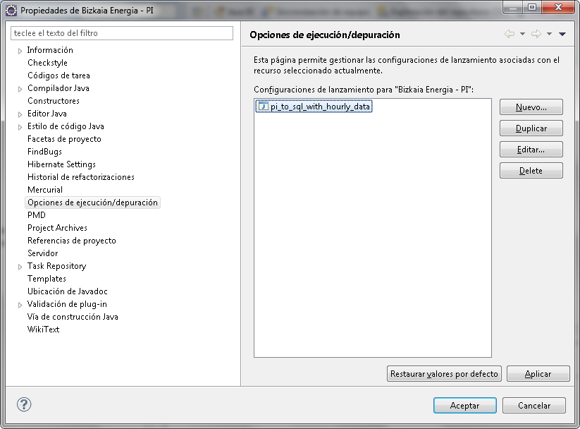
Para generar el ejecutable se puede hacer de dos formas:
- Mediante línea de comandos
Se hará necesita acceder al directorio donde está instalado el compilador del JDK de Java (p.ej. C:\Archivos de programa\Java\jdk6) y ejecutar:
C:\Archivos de programa\Java\jsk6\bin\jar cfm PI_TO_SQL_with_hourly_data.jar *.class
Esto generará un fichero con la aplicación compilada en el directorio donde se ejecute.
- Mediante interface de desarrollo (Eclipse)
Sobre el apartado de fuentes (src) damos botón derecho y Exportar.
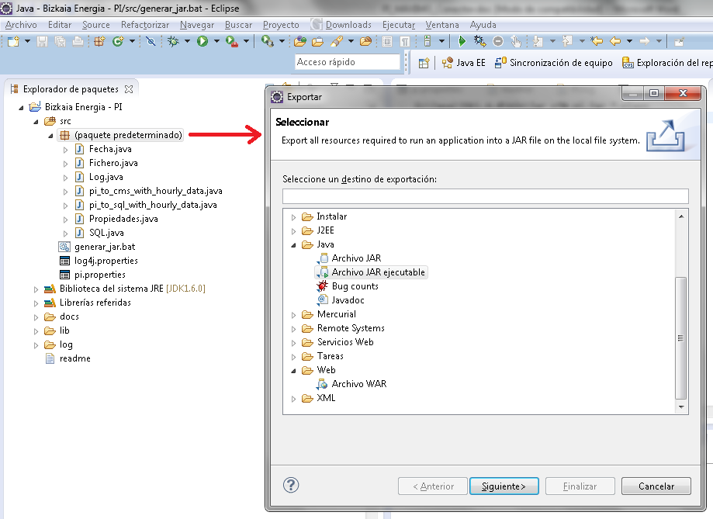
Seleccionamos “Archivo jar ejecutable” y le damos un nombre:
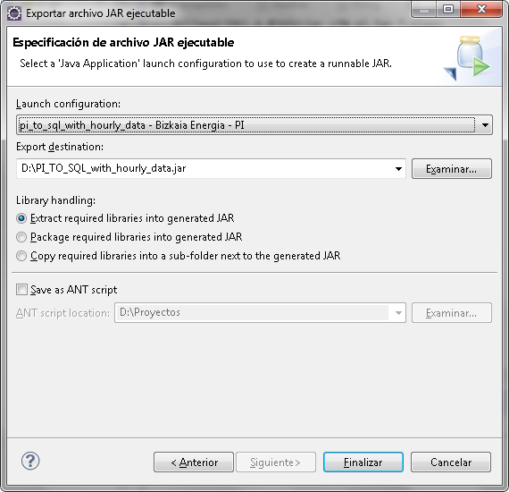
A este fichero .jar generado hay que sacarle los ficheros de configuración: pi_to_sql.properties y log4j.properties para poder modificarlos a voluntad.

Instalación
Para la instalación se necesita:
- Fichero de la aplicación compilada: PI_TO_SQL_with_hourly_data.jar
- Fichero de configuración de la aplicación: pi_to_sql.properties
- Fichero de configuración del log: log4j.properties
- Ejecutable de batch: 3_pi_to_sql_with_hourly_values.bat
Los tres primero ficheros los obtenemos de la compilación anterior y el último consiste en un fichero batch con el comando de ejecución de java (java.exe) de dicha aplicación. Abra que indicar donde está instalado el JRE (p.ej. C:\Program Files (x86)\Java\jre7) o añadirlo al path del sistema. El comando será:
"C:\Program Files (x86)\Java\jre7\bin\java.EXE" -jar PI_TO_SQL_with_hourly_data.jar
Este fichero batch podrá ejecutarse bajo demanda o mediante el programador de tareas.
Como resultado se obtendrá un fichero de log con el resultado de la ejecución en función del nivel de logeo definido.

Configuración de la aplicación
Los ficheros de configuración son:

pi_to_sql.properties
Los parámetros de configuración son los siguientes:
Comandos de PI
cmd_pi_configuracion | Ruta y comando necesario para configurar la lectura del PI. P.Ej.: cmd /c D://PI//adm//piconfig
cmd_pi_recalculo | Ruta y comando necesario para lanzar la lectura del PI. P.Ej.: cmd /c D://PI//bin//pirecalc
cmd_pi_horas_previas | Número de horas a las que se remonta en la lectura el PI. P.Ej.: 2
Tags de PI
tag_num | Numero de tags de PI que se van a leer
tag_# | Identificador del tag de PI a leer. Van numerados (#) de empezando desde cero
Programación de la generación de resultados de salida
out_generacion_ultimo | Fecha de la última generación de resultados en formato AAAMMDDHHmm. P. Ej.: 200101010000
out_generacion_minuto | En el caso de no ir programada la ejecución de la aplicación por el programador de tareas, se puede hacer recurrente su ejecución indicándole el número de minutos que espera entre ejecuciones. P.Ej.: 30º
out_generacion_bucle | Unida a la anterior propiedad marca si se ejecuta recurrentemente (true) o no (false)
Configuración del Servidor de CMS de salida
cms_out_path_temporal | Ruta de la carpeta temporal del CMS. P.Ej.: D\://PI//TEMPORAL//
cms_out_path_importacion | Ruta de la carpeta de CMS para la importación automática. P.Ej.: D\://PI//CMS//
Configuración del Servidor de SQL Server de Maximo
bbdd_out_driver | La librería de java usada para conectarte al SQL Server es: com.microsoft.sqlserver.jdbc.SQLServerDriver
bbdd_out_host | La cadena de conexión a la base de datos es de la forma:  jdbc:sqlserver://<IP Servidor>:1433;databasename=<Base de datos>
bbdd_out_user | Usuario de conexión a la base de datos
bbdd_out_password | Contraseña del usuario de conexión a la base de datos
bbdd_out_transaccion_init | Comando de SQL Server para crear una transacción: BEGIN TRANSACTION
bbdd_out_transaccion_end | Comando de SQL Server para cerrar una transacción: COMMIT TRANSACTION
bbdd_out_transaccion_error | Comando de SQL Server para deshacer una transacción: ROLLBACK TRANSACTION
bbdd_out_current_date | Función de SQL Server para obtener la fecha actual del sistema: GETDATE()

Dentro del fichero de properties vienen varios ejemplos de conexiones con bases de datos MySQL y PotgresSQ.L

log4j.properties
Los parámetros más importantes de configuración del Log4J son:
Configuración de log en fichero
log4j.rootLogger | Nivel de debugeo de la aplicación. Se establecen tres niveles: DEBUG, INFO y ERROR, para obtener de más a menos detalle.
log4j.appender.A2.File | Ruta y nombre del fichero donde se va a guardar el log de la aplicación.

Para una configuración más detallada se puede ver el siguiente enlace:
http://logging.apache.org/log4j/2.x/manual/configuration.html

